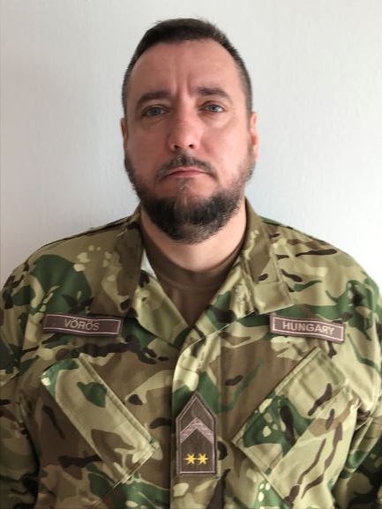
Vörös Balázs törzszászlós
Cím: 1101 Budapest, Hungária krt. 9-11.
Email:voros.balazs@uni-nke.hu
Telefon: +361 432 9000 / 29-461
Születési hely, idő:Celldömölk 1975.10.06

MUNKAHELYEK ÉS BEOSZTÁSOK
1993.Kossuth Lajos Katonai Főiskola tüzér tiszthelyettes-képző.
1995. 5. Csobánc Sorozatvető Tüzér Ezred 1. sorozatvető osztály 2. üteg szolgálatvezető.
1997. 101. „Szigetvári” Zrínyi Miklós Vegyes Tüzérdandár 1. sorozatvető osztály 2. üteg 2. tűzszakasz, szakaszparancsnok.
2000. 1. sorozatvető osztály 2. üteg, vezénylőzászló.
2002. Kiképzési Főnökség kiképzési beosztott.
2004. 64. Boconádi Szabó József Logisztikai Ezred Hadműveleti Főnökség harckészültségi beosztott.
2005. Zrínyi Miklós Nemzetvédelmi Egyetem Kossuth Lajos Hadtudományi Kar Tüzér Tanszék Szakoktató.
2012- Nemzeti Közszolgálati Egyetem Kossuth Lajos Hadtudományi Kar Műveleti Támogató Tanszék Tüzér szakcsoport Szakoktató.

TANULMÁNYOK
1993. Várpalota Faller Jenő Szakmunkás képző intézet
1995. Szentendre Kossuth Lajos Katonai Főiskola
1999. Budapest Katonai Szakképző Iskola és Kollégium
2003. Pécs ECDL Európai számítógép-használói tanfolyam
2013. Szentendre MH Altiszti Akadémia Hadműveleti és kiképzési beosztott tanfolyam

TUDOMÁNYOS FOKOZAT
0000–0000
0000–0000
0000–

EGYÉB SZAKMAI (KITÜNTETÉSEK, DÍJAK, TUDOMÁNYOS) TEVÉKENYSÉG
0000–0000
0000–0000
0000–

IDEGENNYELV-ISMERET
Angol középfok | C

